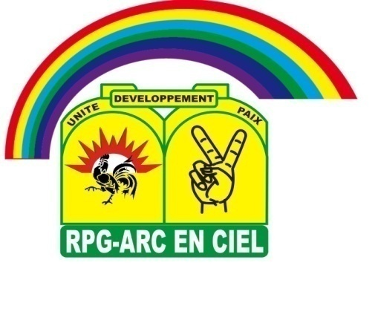
REPUBLIQUE DE GUINEE
Travail- Justice- Solidarité

RASSEMBLEMENT DU PEUPLE DE GUINEE ARC – EN – CIEL

DECLARATION DU DIRECTOIRE NATIONAL DE CAMPAGNE
DU RPG ARC – EN – CIEL
Le directoire national de campagne du RPG Arc-en-ciel et la CODENOC se félicitent de l’engouement que le double scrutin législatif et référendaire, tenu ce dimanche 22 mars 2020, a suscité chez nos compatriotes dans leur écrasante majorité.
Le RPG Arc-en-ciel note en effet, que par ce vote massif, les Guinéens viennent ainsi de relever le défi de l’exercice du pouvoir par le peuple qui estl’essence de la démocratie, fondée sur le suffrage universel valablement exprimé par les citoyens dans les urnes.
Au Peuple de Guinée, aux militants, militantes, et sympathisants du RPG Arc-en-ciel, le Directoire national du Parti et la CODENOC, expriment leurprofonde gratitude pour l’acte historique et patriotique que vous venez encore de poser, par ce vote, en faveur du progrès socioéconomique et la transformation qualitative de nos conditions de vie.
Nous remercions et félicitons le Peuple de Guinée pour sa grande mobilisation, prouvant son attachement à sa souveraineté, comme celle qui avait motivé le vote historique des patriotes guinéens, le 28 septembre 1958 pour recouvrer notre indépendance nationale.
Par cet acte du 22 mars 2020, les Guinéens viennent une fois encore, de réaffirmer leur attachement à la souveraineté internationale.C’est l’occasion de remercier également pour leur civisme,les citoyens disposant des cartes électorales qui n’ont pas été autorisés à voter, par respect aux recommandations des experts de la CEDEAO, relatives au retrait de leur carte sur une liste dont ils font pourtant partie.
Au vu de cette mobilisation électorale, nous affirmons sans ambages que le Président de la République, Chef de l’Etat, Pr Alpha CONDE ne s’est guère trompé pour répondre favorablement à la pétition de la majorité des Guinéens, réclamant la tenue d’un referendum.
Le RPG Arc-en-ciel exprime sa réelle satisfaction en direction de Son Excellence, Pr Alpha CONDE pour son habilité et sa haute maturité politique, qui guide nos pas dans les prises de décisions.
Nous notons aussi avec satisfaction, la qualité de travail de la Commission Électorale Nationale Indépendante (CENI), notamment dans le déploiement des matériels électoraux sur l’ensemble du territoire national et ce, en dépit des actes de sabotage et de vandalisme enregistrés à des endroits.
Nous remercions les forces de défense et de sécurité ainsi que l’Unité Spéciale de Sécurisation des Élections (USSEL), pour le professionnalisme avec lequel, elles ont encadré la tenue de ce double scrutin sans heurts majeurs.
Nous en appelons à tous les acteurs politiques à prôner la paix en privilégiant l’intérêt supérieur de notre chère Guinée.
En ce qui nous concerne, le RPG Arc-en-ciel fidèle à sa culture de rassemblement, de tolérance, de paix et de démocratie, tend la main à tous nos compatriotes qui désirent œuvrer pour l’unité nationale et la cohésion sociale. Nous invitons tous ceux qui s’engagent en faveur de l’émergence de notre pays, à se joindre à la majorité présidentielle pour l’édification d’une Guinée résolument tournée vers le plein épanouissement de ses citoyens.
A l’ensemble de la presse nationale et internationale, nous souhaitons que chacun puisse en Guinée, continuer à exercer sa mission dans un esprit de liberté et de responsabilité, en observant le principe d’équilibre dans le traitement de l’information.
Vive le progrès !
Vive le RPG Arc-en-ciel !
Vive le Président de la République, Chef de l’Etat !
Vive la 4ème République !
Je vous remercie.

